Министерство образования Республики Беларусь Учреждение образования

БЕЛОРУССКИЙ ГОСУДАРСТВЕННЫЙ УНИВЕРСИТЕТ ИНФОРМАТИКИ И РАДИОЭЛЕКТРОНИКИ

Факультет Информационных технологий и управления Кафедр Интеллектуальных информационных технологий

**ОТЧЁТ**

По лабораторной работе

по дисциплине «Метрология, стандартизация и сертификация»

Выполнили:

Студенты группы 221701

А.А. Абушкевич

Т.М. Робилко

Проверил: С.В. Болтак

Минск 2023

#include <cmath>

#include <iostream>

#include <Windows.h>

using namespace std;

int main() {

setlocale(LC_ALL, "Russian"); //Локализация

SetConsoleCP(1251); // ф-ия кодировки на странице(для ввода кирилицы)

SetConsoleOutputCP(1251);

int n1, n2, both, i, j;

int* arr1;

int* arr2;

both = 0;

cin >> n1 >> n2;

arr1 = new int[n1]; // Выделение памяти под элементы массива

arr2 = new int[n2];

for (i = 0; i < n1; i++) {

cin >> arr1[i];

}

for (i = 0; i < n2; i++) {

cin >> arr2[i];

}

for (i = 0; i < n1; i++) {

for (j = 0; j < n2; j++) {

if (arr1[i] == arr2[j]) {

both = both + 1;

}

}

}

for (i = 0; i < n1; i++) {

cout << arr1[i] << " ";

}

cout << "число одинаковых элементов = " << both << "\n";

for (i = 0; i < n2; i++) {

cout << arr2[i] << " ";

}

delete[] arr1;

delete[] arr2;

}

# Метрика Маккейба

Z(G) = e – ʋ + 2p, e = 42;

ʋ = 36;

p = 1;

Z(G) = 42– 36 + 2 * 1 = 8;

Один из путей: 1-2-3-4-5-6-7-8-9-10-13-14-17-18-25-26-29-30-31-34-35-36;

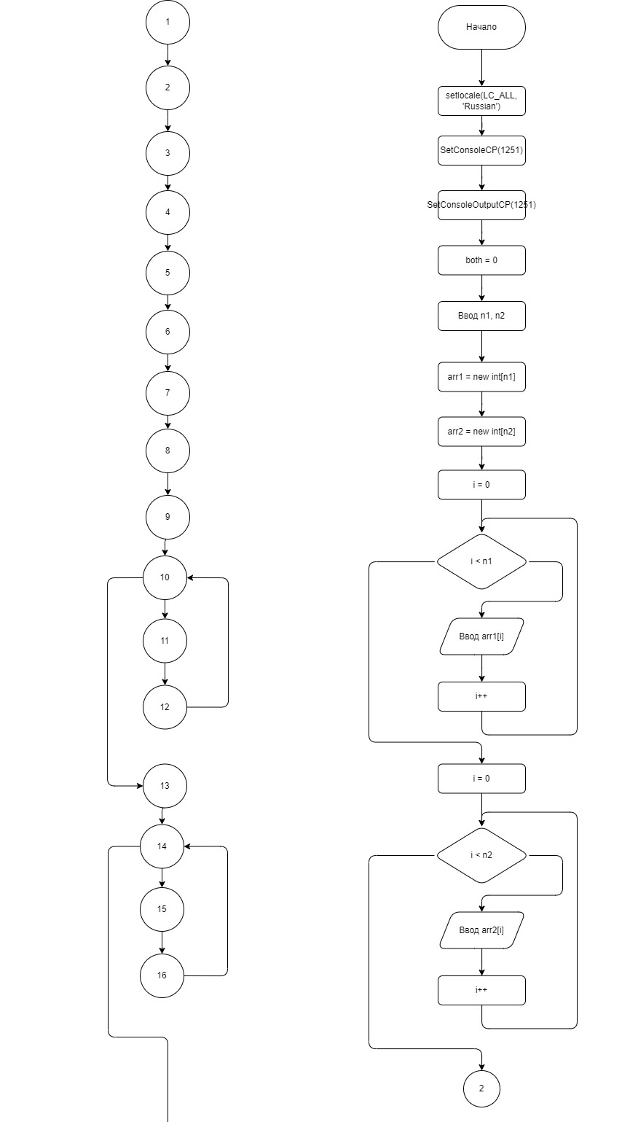

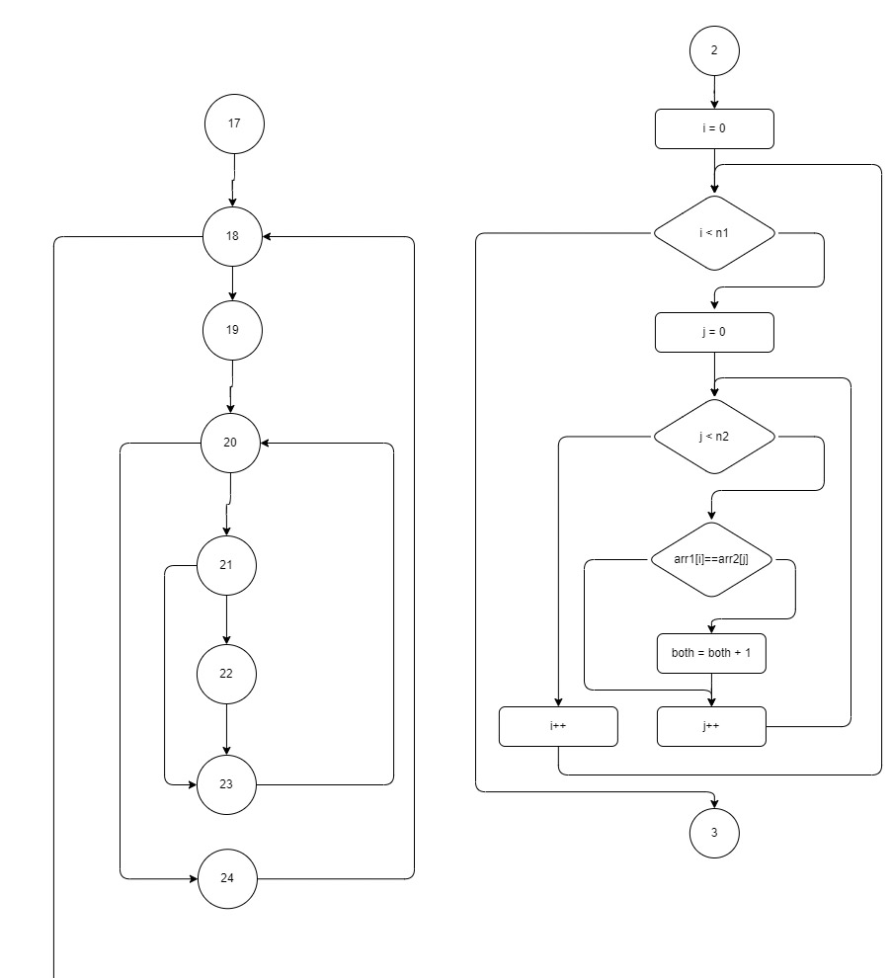

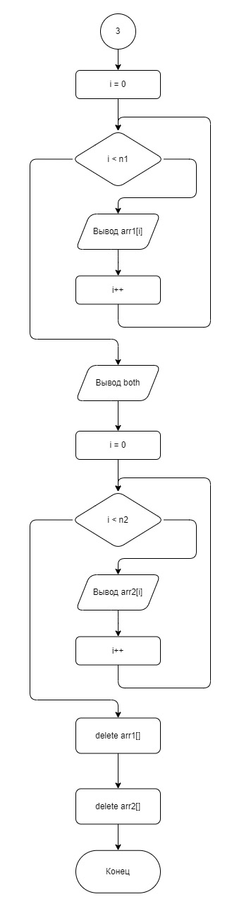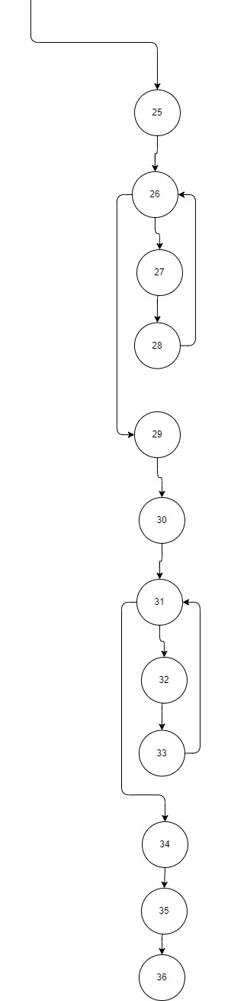

#include <cmath>

#include <iostream>

#include <Windows.h>

using namespace std;

int main() {

setlocale(LC_ALL, "Russian"); //Локализация

SetConsoleCP(1251); // ф-ия кодировки на странице(для ввода кирилицы)

SetConsoleOutputCP(1251);

int n1, n2, both, i, j;

int* arr1;

int* arr2;

both = 0;

cin >> n1 >> n2;

arr1 = new int[n1]; // Выделение памяти под элементы массива

arr2 = new int[n2];

for (i = 0; i < n1; i++) {

cin >> arr1[i];

}

for (i = 0; i < n2; i++) {

cin >> arr2[i];

}

for (i = 0; i < n1; i++) {

for (j = 0; j < n2; j++) {

if (arr1[i] == arr2[j]) {

switch (i) {

case 1: {

cout << "Eins\n";

break;

}

case 2: {

cout << "Zwei\n";

break;

}

case 3: {

cout << "Drei\n";

break;

}

default:

cout << "Default\n";

}

both = both + 1;

}

}

}

for (i = 0; i < n1; i++) {

cout << arr1[i] << " ";

}

cout << "число одинаковых элементов = " << both << "\n";

for (i = 0; i < n2; i++) {

cout << arr2[i] << " ";

}

delete[] arr1;

delete[] arr2;

}

# Метрика Джилба

CL = 10;

cl = CL / 41 = 0,2439

CLI = 5;



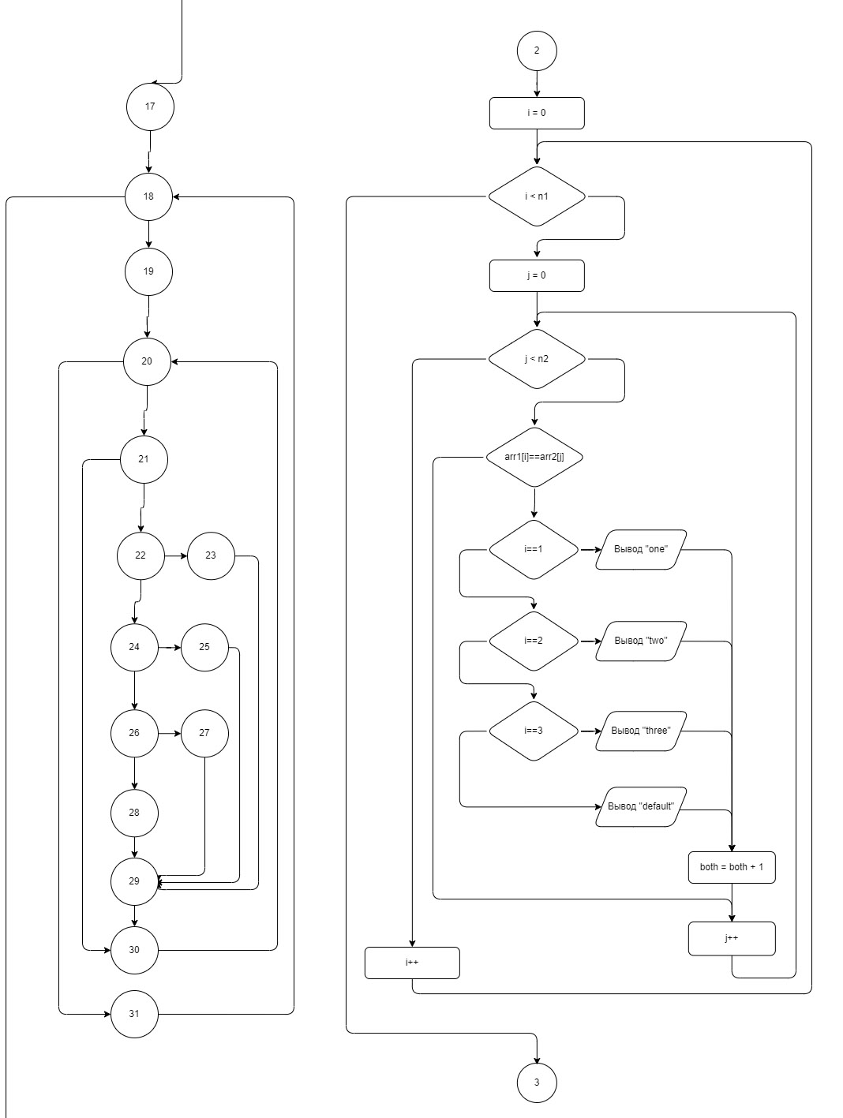

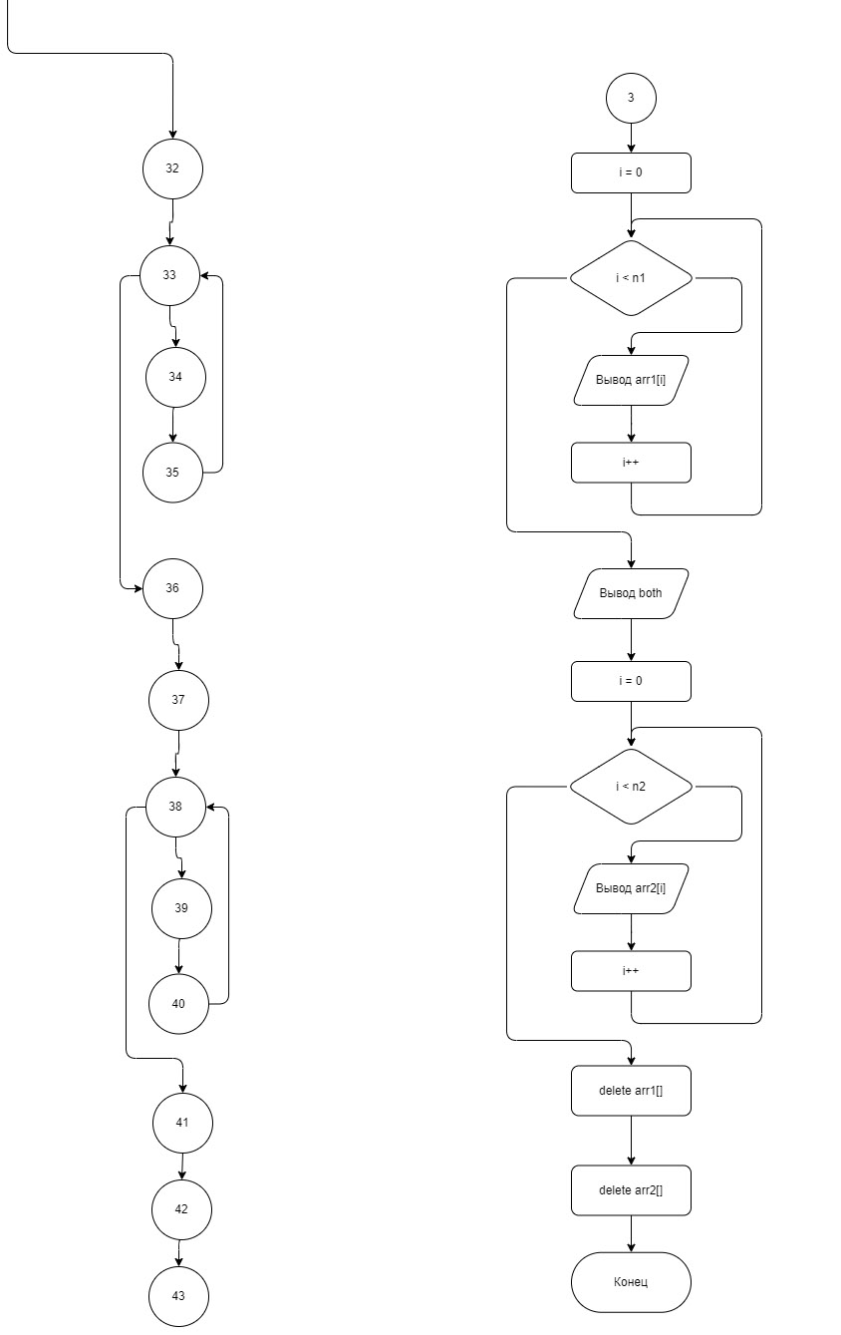

# Метрика граничных значений

|  |  |  |  |  |  |  |  |
| --- | --- | --- | --- | --- | --- | --- | --- |
| Свойства подграфов программы | Номер вершины выбора | | | | | | |
| 10 | 14 | 18 | 20 | 21 | 26 | 31 |
| Номера вершин перехода | 11,13 | 15,17 | 19, 25 | 21,24 | 22,23 | 27,29 | 32,34 |
| Скорректированная сложность вершины выбора | 4 | 4 | 8 | 5 | 3 | 4 | 4 |
| Номера вершин подграфа | 10-13 | 14-17 | 18-25 | 20-24 | 21-23 | 26-29 | 31-34 |
| Номер нижней границы подграфа | 13 | 17 | 25 | 24 | 23 | 29 | 34 |

|  |  |
| --- | --- |
| Номер вершины графа программы | Скорректированная сложность вершины графа |
| 1 | 1 |
| 2 | 1 |
| 3 | 1 |
| 4 | 1 |
| 5 | 1 |
| 6 | 1 |
| 7 | 1 |
| 8 | 1 |
| 9 | 1 |
| 10 | 4 |
| 11 | 1 |
| 12 | 1 |
| 13 | 1 |
| 14 | 4 |
| 15 | 1 |
| 16 | 1 |
| 17 | 1 |
| 18 | 8 |
| 19 | 1 |
| 20 | 5 |
| 21 | 3 |
| 22 | 1 |
| 23 | 1 |
| 24 | 1 |
| 25 | 1 |
| 26 | 4 |
| 27 | 1 |
| 28 | 1 |
| 29 | 1 |
| 30 | 1 |
| 31 | 4 |
| 32 | 1 |
| 33 | 1 |
| 34 | 1 |
| 35 | 1 |
| 36 | 0 |

Sа=60

S0=1-(36-1)/60=0.4167